«Осторожно! Сосульки!»  Сход скопившейся на крыше  снежной массы  и сосулек очень опасен!!!  Соблюдайте осторожность и не подходите близко к стенам зданий. Обходите стороной фасады домов.  Обращайте внимание на  обледенение тротуаров.  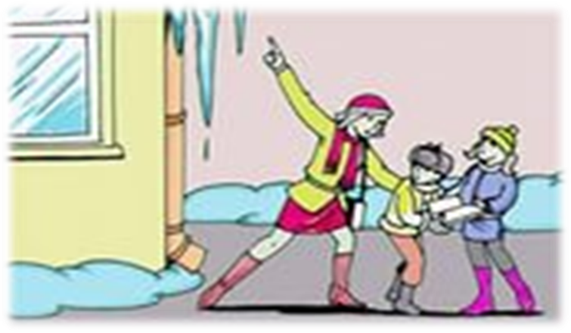  Опасные сосульки образуются очень быстро, и совсем не обязательно, чтобы опасные сосульки были большими.  Будьте осторожны!!! | «Безопасная горка!»  Катание с горок – любимое многими зимнее развлечение.  - Ознакомьте ребенка с правила безопасного поведения на горках.  - Горка вызывает у вас опасения, обойдите ее стороной.  - Ребенок катается на разновозрастной оживленной горке, следите за ним.  -Не используйте в качестве горок железнодорожные насыпи и горки вблизи проезжей части дорог.  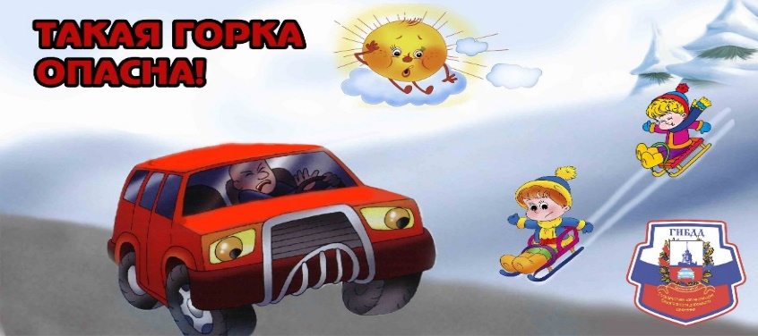  Не оставляйте детей одних, без присмотра!!!

«Пожарная безопасность!»  ПОЖАР – это стихийное бедствие, от которого убежать невозможно. Наши дети не имеют понятия, как нужно вести себя, если случилась беда.  ЧТО НАДО ЗНАТЬ ДЕТЯМ:  - Нельзя брать спички.  - Играть с электроприборами.  - Включать газовые и электрические плиты.  - Знать номер телефона 01.  - В целях нашей безопасности и безопасности наших детей, как можно чаще беседуйте с малышами о том, как себя вести в чрезвычайных ситуациях.  - Возник пожар в квартире? (позвонить по телефону 01 или с сотового 010, 112 и сообщить адрес пожара, свою фамилию, что и где горит).  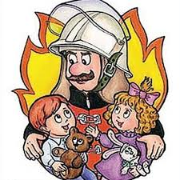  ГЛАВНОЕ ПРИ ПОЖАРЕ – НЕ ПАНИКУЙТЕ!!! | «Осторожно, гололед!»  Гололедица — это только лед на дорогах, который образуется после оттепели или дождя при внезапном похолодании.  - Держите ребенка за руку.  - Не спешите.  - Выбирайте безопасную обувь.  - Всегда смотрите под ноги.  - Научитесь правильно падать.  - Не перебегайте перед близко идущим транспортом.  - Проезжая часть скользкая, торможение транспорта затруднено, возможны заносы.  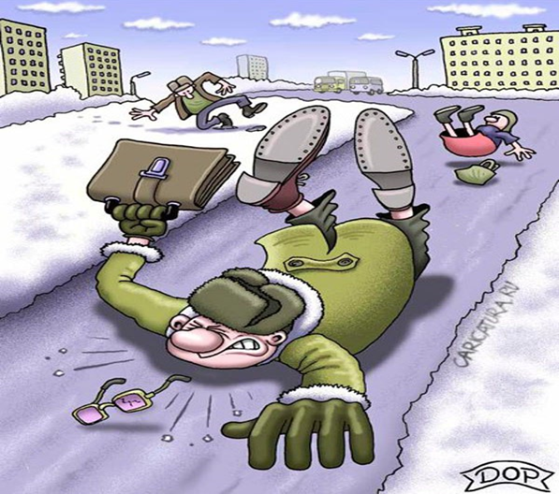  Уважаемые родители – будьте бдительны, соблюдайте меры предосторожности при гололеде!

«Осторожно, весна!»  Ледоход - это увлекательное зрелище, которое привлекает детей. Расскажите детям, как опасен весенний лед.  - Запрещено подходить близко к реке в местах затора.  - Ходить по льдинам и кататься на них.  - На весеннем льду легко провалиться.  - Не допускайте детей к реке без взрослых.  Помните, что в период паводка, несчастные случаи чаще всего происходят с детьми.  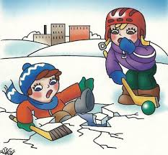  БУДЬТЕ ВНИМАТЕЛЬНЫ И ОСТОРОЖНЫ!!!  ЛЕД ВЕСНОЙ ОПАСЕН!!! | «Световозвращающие элементы!»  Световозвращающие элементы (световозвращатели) – это элементы, изготовленные из материалов, обладающих способностью отражать луч света обратно к источнику.  - Используйте качественные световозвращатели, они должны быть видны водителям с различных направлений.  - Используйте ленты и световозвращатели из ПВХ белого, лимонно-желтого, серого цветов.  Имея световозвращатели пешеходы должны знать и соблюдать правила безопасного поведения на дорогах.  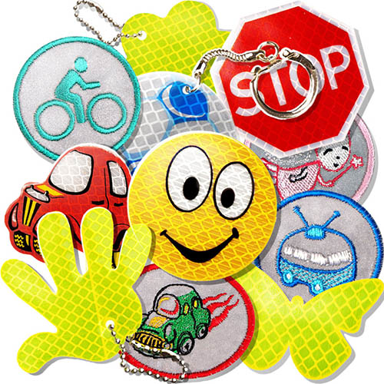  ВАША БЕЗОПАСНОСТЬ И БЕЗОПАСНОСТЬ ВАШИХ ДЕТЕЙ ЗАВИСИТ ОТ ВАС!!!

